值周信息发布
时间： 2025-2026学年第一学期 第14周（12 月 1日—12月 5日）
值周领导：承丽娜
值周成员：王晓雨 丁云燕 陈成 陆晓洁 蔡凤奇 卞雅君 王晓霞 周文英

巡视安排 | 日期 | 早晨校门口 |  |  | 中午 |  |  |  | 早上、中午、课间巡视 |  |  |  |  |  | 放学
巡视安排 | 日期 | 校门 |  | 校门巡视 | 阶梯教室 |  | 食堂东 | 食堂西 | 北一楼 | 北二楼 | 南一楼 |  | 南二楼 | 南三楼 | 大门口 | 停车场
巡视安排 | 12.1 | 周文英 |  | 承丽娜 | 蔡凤奇 |  | 王晓霞 | 卞雅君 | 蔡凤奇 | 丁云燕 | 王晓霞 |  | 陈成 | 卞雅君 | 承丽娜 | 王晓霞
巡视安排 | 12.2 | 周文英 |  | 承丽娜 | 蔡凤奇 |  | 王晓霞 | 卞雅君 | 蔡凤奇 | 丁云燕 | 王晓霞 |  | 陈成 | 卞雅君 | 蔡凤奇 | 陆晓洁
巡视安排 | 12.3 | 周文英 |  | 承丽娜 | 丁云燕 |  | 王晓雨 | 陈成 | 蔡凤奇 | 丁云燕 | 王晓霞 |  | 陈成 | 卞雅君 | 卞雅君 | 王晓雨
巡视安排 | 12.4 | 周文英 |  | 承丽娜 | 丁云燕 |  | 承丽娜 | 陈成 | 蔡凤奇 | 丁云燕 | 王晓霞 |  | 陈成 | 卞雅君 | 王晓雨 | 陈成
巡视安排 | 12.5 | 周文英 |  | 承丽娜 | 陆晓洁 |  | 承丽娜 | 周文英 | 蔡凤奇 | 丁云燕 | 王晓霞 |  | 陈成 | 卞雅君 | 陆晓洁 | 丁云燕
信息概况 | 一、活动情况：  周一升旗仪式、五年级学生安全教育  周四语文教研组活动  周五五年级家长会
一周工作反馈 | 检查项目 |  |  |  |  | 亮点 |  |  |  |  |  | 不足
一周工作反馈 | 2•15专项行动落实情况 |  |  |  |  | 各部门积极开展2•15专项行动，有举措，有落实！
一周工作反馈 | 学生  管理 |  | 晨读 |  |  | 早到校学生已能进校直接到致远厅。 |  |  |  |  |  | 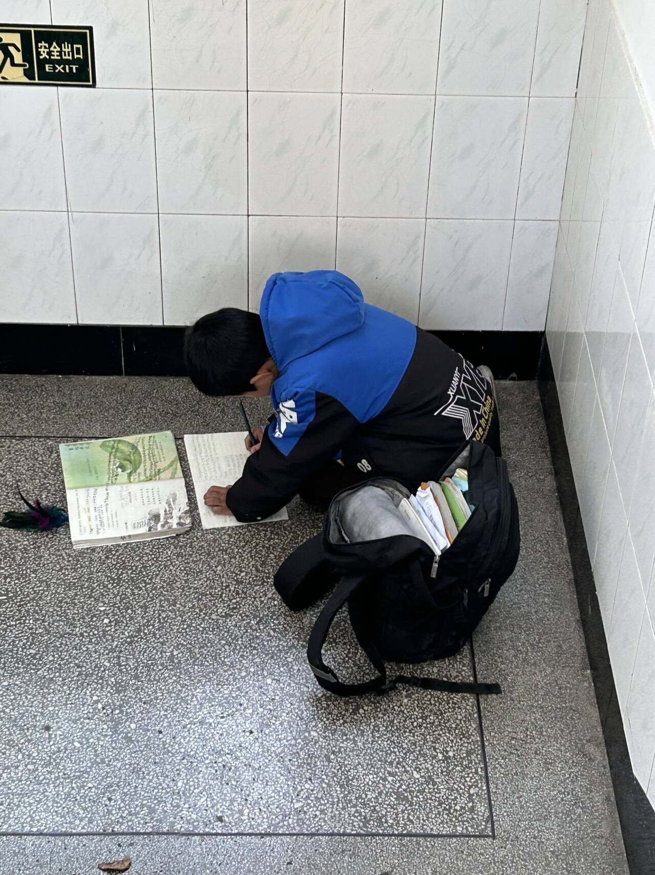  有个别学生在楼梯间补作业
一周工作反馈 |  |  | 大课间 |  |  | 学生能积极参与大课间活动。 |  |  |  |  |  | 中高年级留学生在教室的现象较多，但都有老师看护。
一周工作反馈 |  |  | 课间活动 |  |  | 课间活动学生比较积极。高年级在班及时完成课堂作业，能够管理好时间，做好作业计划。 |  |  |  |  |  | 部分学生贪玩，缺乏时间管理意识。
一周工作反馈 |  |  | 午餐管理 |  |  | 有序用餐，最后排队收拾餐盒。
一周工作反馈 |  |  | 放学 |  |  | 各班均有带班老师带领学生到指定地点放学。阶梯教室候车稳定有序。 |  |  |  |  |  | 1.校门口等候的学生有部分在草坪奔跑追逐，更有孩子爬上文化墙，有安全隐患。  2.校门口有零食包装袋，学生有出校门买零食的情况。
一周工作反馈 | 教学  管理 |  | 课堂教学 |  |  | 教师能提前候课，能按课表执行。 |  |  |  |  |  | 学生从专用教室或操场返回教室的途中有奔跑现象。
一周工作反馈 |  |  | 课后服务 |  |  | 教师比较负责，学生自主学习，答疑解惑。  校外社团老师能带队领着学生放学，认真负责。
一周工作反馈 | 卫生  情况 |  | 教室 |  |  | 部分低年级老师在学生离校后主动打扫教室，教室干净整洁。 |  |  |  |  |  | 放学后部分教室有点脏乱。
一周工作反馈 |  |  | 包干区 |  |  | 整体能做到干净整洁。
意见和建议 | 早到校学生做好安全教育，到校后即到致远厅集中。  不开无人灯。  课后服务结束后做好班级卫生工作，排好桌椅。  校门口等待的学生做好安全教育。

